Направление науки: информационные технологии в науке, технике.

Название работы:
«Распознавание образов в среде MATLAB»

Автор работы: Башкинцев Борис

Место выполнения работы: г. Ставрополь, Центр творческого развития для одаренных детей «Поиск», 11 класс.

Научный руководитель: Бережной Виктор Васильевич, кандидат технических наук, доцент.

г. Ставрополь 2003
В последние десятилетия в мире бурно развивается новая прикладная область математики, специализирующаяся на искусственных нейронных сетях (НС) [1,2]. Актуальность исследований в этом направлении подтверждается массой различных применений НС. Это автоматизация процессов распознавания образов, адаптивное управление, аппроксимация функционалов, прогнозирование, создание экспертных систем, организация ассоциативной памяти и многие другие приложения. С помощью НС можно, например, предсказывать показатели биржевого рынка, выполнять распознавание оптических или звуковых сигналов, создавать самообучающиеся системы, способные управлять автомашиной при парковке или синтезировать речь по тексту. В то время как на западе применение НС уже достаточно обширно, у нас это еще в некоторой степени экзотика – российские фирмы, использующие НС в практических целях, наперечет.
Широкий круг задач, решаемый НС, не позволяет в настоящее время создавать универсальные, мощные сети, вынуждая разрабатывать специализированные НС, функционирующие по различным алгоритмам.
Несмотря на существенные различия, отдельные типы НС обладают несколькими общими чертами.
Во-первых, основу каждой НС составляют относительно простые, в большинстве случаев – однотипные, элементы(ячейки), имитирующие работу нейронов мозга (рис 1).
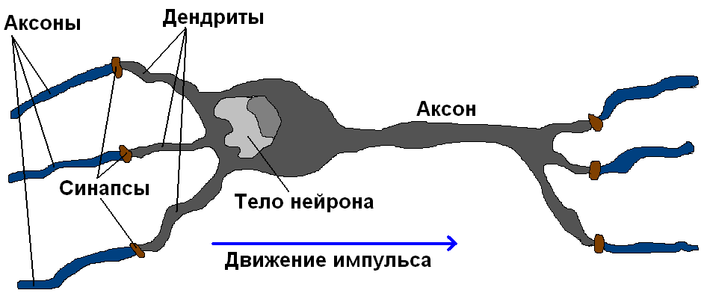
Рис. 1.
Далее под нейроном будет подразумеваться искусственный нейрон, то есть ячейка НС. Каждый нейрон характеризуется своим текущим состоянием по аналогии с нервными клетками головного мозга, которые могут быть возбуждены или заторможены. Он обладает группой синапсов – однонаправленных входных связей, соединенных с выходами других нейронов, а также имеет аксон – выходную связь данного нейрона, с которой сигнал(возбуждения или торможения) поступает на синапсы следующих нейронов. Общий вид нейрона приведен на рисунке 2. Каждый синапс характеризуется величиной синаптической связи или ее весом w_{i}, который по физическому смыслу эквивалентен электрической проводимости.
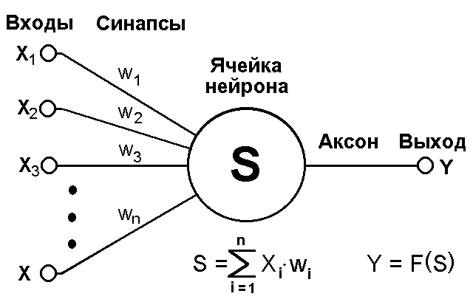
Рис. 2.
Одна из перспективных областей применения НС – распознавание образов.
Распознавание образов (а часто говорят - объектов, сигналов, ситуаций, явлений или процессов) - самая распространенная задача, которую человеку приходится решать практически ежесекундно от первого до последнего дня своего существования. Для этого он использует огромные ресурсы своего мозга, которые мы оцениваем таким показателем как число нейронов, равное 10¹⁰.
Для решения задачи распознавания образов с использованием искусственного интеллекта может быть использована нейронная сеть. Эти возможности используются в космонавтике и аэронавтике – для построения систем автоматического пилотирования; в военном деле – для слежения за целями, выделения и распознавания объектов, обработки телевизионных изображений; в электронике – для построения систем машинного зрения; в промышленном производстве – для контроля качества.
При распознавании фотографии человека, в отличие от других методик, НС не производит выделение отдельно ушей, глаз, носа и т.д. Вместо этого изображение воспринимается нейронной сетью так, как это происходит на сетчатке глаза человека, т.е. как единый образ, и затем ассоциируется с одним из хранящихся в памяти эталонов.
Система MATLAB позволяет моделировать НС на домашних ПК, не прибегая к созданию специального аппаратного исполнения [3].
Операционная среда MATLAB дает возможность путем вводимых операторов создавать, обучать и тестировать НС.
Используя MATLAB, была создана НС для распознавания лиц различных людей.
В качестве датчика предполагается использовать web-камеру, которая формирует изображение распознаваемого объекта в статическом виде. После предварительной обработки в системе MATLAB изображение представляется в оцифрованном виде матрицей 50×50 ячеек, содержащих числа от 0 до 255, которые соответствуют различным градациям серого цвета. Например, изображению, представленному на рис. 3 соответствует матрица рис. 4.
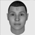
Рис. 3
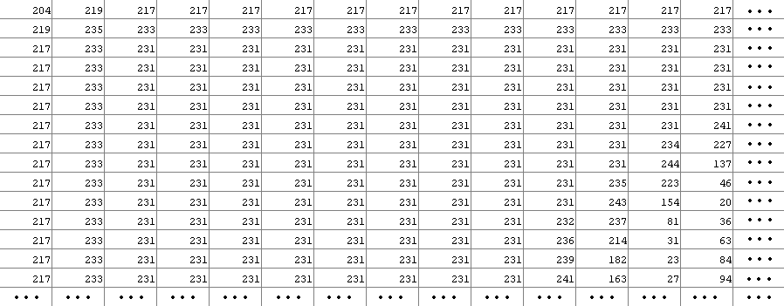
Рис. 4

Для распознавания образов была сформирована НС. Структура сети состоит из двух слоев и содержит 30 нейронов в скрытом слое, 2500 входов и k нейронов в выходном слое. Числу входов соответствует число ячеек в исходной матрице, количество нейронов в скрытом слое подобрано экспериментально для достижения наилучших результатов, а число нейронов в выходном слое k равно числу изображений, на которых будет обучаться НС. В качестве функции активации были выбраны логарифмические сигмоидальные функции в каждом слое. Такая функция активации была выбрана потому, что диапазон выходных сигналов для этой функции определен от 0 до 1, и этого достаточно, чтобы сформировать значения выходного вектора. Структура НС представлена на рис. 5.
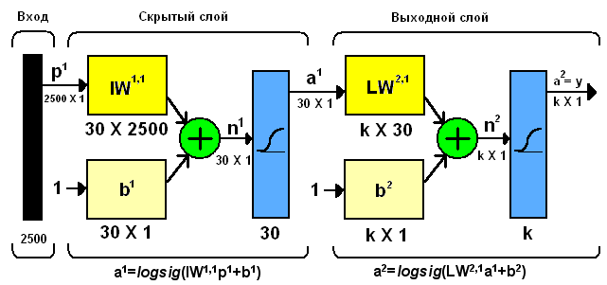
Рис. 5
Однако система считывания изображений обычно работает неидеально, и отдельные элементы изображений могут быть искажены или отличаться от тех, на которых первоначально обучалась НС, например из-за поворота или наклона головы рис. 6.

Рис. 6
В связи с этим проектируемая НС должна точно распознавать идеальные векторы входа (четкие изображения) и с максимальной точностью воспроизводить искаженные образы. Поэтому НС необходимо обучить как на идеальных, так и искаженных векторах. Обучение сети производилось таким образом, чтобы сформировать единицу в единственном элементе вектора выхода, позиция которого соответствует номеру изображения, остальные элементы вектора заполняются нулями. В качестве алгоритма обучения использовался метод обратного распространения ошибки с возмущением и адаптацией параметра скорости настройки [3].
Проведенный анализ результатов исследования показал, что применение уникальных нейротехнологий обработки изображения даёт высокий процент распознавания. Так при повороте или наклоне головы на 15-20 градусов погрешность сети составляет 2-3%.
Данный программный модуль может быть использован в системах автоматического обнаружения и слежения за лицами через подключенные телекамеры.

ЛИТЕРАТУРА

- Галушкин А.И. Теория нейронных сетей. - М.:ИПРЖР, 2000. - 416 с.
- Галушкин А.И. Нейрокомпьютеры. - М.:ИПРЖР,2000. - 532 с.
- Медведев В.С., Потемкин В.Г Нейронные сети. MATLAB 6. – М.: ДИАЛОГ-МИФИ, 2002. – 496 с.

